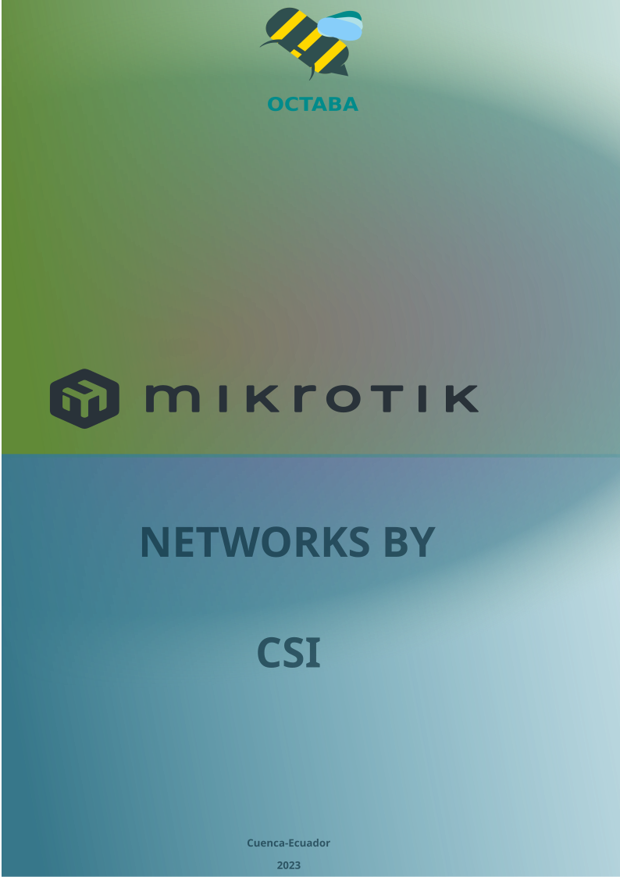

SECCION RESERVADA PARA ALGO

REDES CON MIKROTIK

Lo primero que strata de indicar como diablos estoy haciendo este libro usando libre oficie, ya que fue mi primer editor que conocí cuando recién estaba ingresando al libre oficie.

La portada

Pues si la portada creo que es lo principal, antes de continuar con los capítulos, indices y demás cosas que se nos pueda ocurrir es esencial pensar en una portada como que convezca y como no es de menos tengo que pensar para esto usaremos inkscape otro sofware libre como era de esperarse.

- Introduc ción
  - Presentación del libro
  - Breve introducción a MikroTik y su importancia en redes
- Versiones de Firmware y Actualización
  - Importancia de las actualizaciones de firmware
  - Cómo actualizar el firmware de dispositivos MikroTik
  - Consideraciones al elegir una versión de firmware
- Mejores Prácticas para la Seguridad
  - Importancia de la seguridad en redes
  - Configuración básica de seguridad en dispositivos MikroTik
  - Autenticación y control de acceso
  - Firewall y reglas de seguridad
- Gestión de VLANs
  - Conceptos básicos de VLANs
  - Configuración de VLANs en dispositivos MikroTik
  - Casos de uso de VLANs para segmentación de red
- Gestión de Bridges
  - ¿Qué es un bridge y cuándo se utiliza?
  - Configuración de bridges en MikroTik
  - Bridge VLAN Filtering y su aplicación
- Gestión de Rutas
  - Tabla de enrutamiento y su funcionamiento
  - Configuración de rutas estáticas y dinámicas en MikroTik
- NAT (Network Address Translation)
  - Introducción al NAT y su importancia
  - Configuración de NAT en MikroTik: Source NAT y Destination NAT
  - Otros tipos de NAT, como 1:1 NAT
- IPv6 en MikroTik
  - Conceptos básicos de IPv6
  - Configuración y habilitación de IPv6 en MikroTik
  - Consideraciones de seguridad y enrutamiento con IPv6
- sFlow y Monitoreo de Red
  - ¿Qué es sFlow y cómo se utiliza?
  - Configuración de sFlow en MikroTik para monitoreo de tráfico
  - Herramientas de monitoreo de red en MikroTik
- SNMP y Monitoreo Remoto
  - Introducción a SNMP (Simple Network Management Protocol)
  - Configuración de SNMP en MikroTik
  - Uso de herramientas de monitoreo remoto con SNMP
- Servidor DHCP y DHCP Relay
  - Configuración de un servidor DHCP en MikroTik
  - Uso de DHCP Relay para extender los servicios DHCP
  - Consideraciones de seguridad y asignación de direcciones IP
- Resetear y Recuperar Equipos MikroTik
  - Procedimientos para resetear dispositivos MikroTik a la configuración de fábrica
  - Recuperación de dispositivos en caso de problemas
- Conexiones Seguras con Certificados
  - Introducción a la seguridad mediante certificados
  - Generación y gestión de certificados en MikroTik
  - Configuración de conexiones seguras (SSL/TLS) en servicios MikroTik

La fuente utilizada para este libro fue Cascadia Code y Noto Sans

Conociendo un mikrotik
Por el momento solo tengo acceso a equipos antiguos, el dinero ni las empresas cercanas me permiten acceder a otros servicios.

--- imagen de un mikrotik --- con el cual vas a trabajar

